Карточка рыболовного участка № 100
Административно-территориальный район, город | г. Донецк, Кировский р-н
Карта-схема расположения водного объекта | 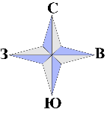  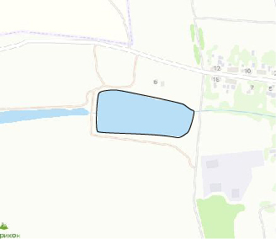  100
Наименование рыболовного участка, его местоположение | Пруд объёмом 45,0 тыс. м ³ расположенный на б. Лозовая, б.р. Волчья "Отстойник шахты Лидиевка 2"
Площадь рыболовного участка (длина, если рыболовный участок расположен вдоль русла реки) | Площадь 1,7 га
Цель использования рыболовного участка (вид осуществляемого рыболовства) | Прибрежное (промысловое) рыболовство и/или любительское и спортивное рыболовство
Границы рыболовного участка, в том числе по точкам, указанным в географических координатах | Описание последовательного соединения точек: от точки 1 до точки 6 по береговой линии, от точки 6 до точки 1 по береговой линии водного объекта.
Географические координаты | №1: 47.995955, 37.673078  №2: 47.996776, 37.673147  №3: 47.996837, 37.673872  №4: 47.996528, 37.675857  №5: 47.996395, 37.676135  №6: 47.995847, 37.675771
Номер в государственном водном реестре | № 35

